Decorator
Problema: um sistema de notificação de campanhas precisa enviar mensagens por vários canais — e-mail, SMS, Slack — em qualquer combinação escolhida pelo cliente. Resolver isso com herança direta força uma subclasse para cada combinação possível, e o número delas cresce exponencialmente a cada canal novo. O Decorator resolve isso envolvendo o objeto base em camadas empilháveis, montadas em tempo de execução.
■ linhas problemáticas (explosão de classes) ■ Component (interface) separado do concreto ■ agregação do wrappee (corrigida nesta revisão)
Sem o padrão · herança direta  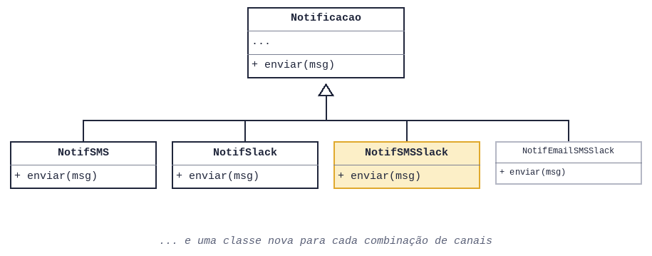  cada nova combinação de canais = uma nova subclasse  class Notificacao:  def enviar(self, msg):  print(f"Email: {msg}")  class NotifSMS(Notificacao):  def enviar(self, msg):  super().enviar(msg)  print(f"SMS: {msg}")  class NotifSlack(Notificacao):  def enviar(self, msg):  super().enviar(msg)  print(f"Slack: {msg}")  # cliente quer SMS + Slack juntos → nova classe  class NotifSMSSlack(Notificacao):  def enviar(self, msg):  super().enviar(msg)  print(f"SMS: {msg}")  print(f"Slack: {msg}")  # cliente quer os três → outra classe, outra duplicação  class NotifEmailSMSSlack(Notificacao):  def enviar(self, msg):  super().enviar(msg)  print(f"SMS: {msg}")  print(f"Slack: {msg}")  print(f"WhatsApp: {msg}") # e por aí vai... | Com o padrão · Decorator  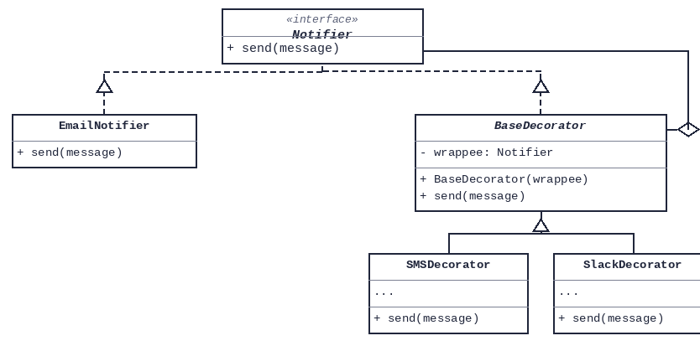  Notifier · BaseDecorator (wrappee) · decoradores concretos  class Notifier: # Component (interface)  def send(self, message):  raise NotImplementedError  class EmailNotifier(Notifier): # ConcreteComponent  def send(self, message):  print(f"Email: {message}")  class BaseDecorator(Notifier): # Decorator base  def __init__(self, wrappee: Notifier):  self.wrappee = wrappee  def send(self, message):  self.wrappee.send(message)  class SMSDecorator(BaseDecorator):  def send(self, message):  super().send(message)  print(f"SMS: {message}")  class SlackDecorator(BaseDecorator):  def send(self, message):  super().send(message)  print(f"Slack: {message}")  # cliente monta a pilha, na ordem que quiser, em runtime  notifier = SlackDecorator(SMSDecorator(EmailNotifier()))  notifier.send("Campanha no ar")

Notifier é só a interface (Component); EmailNotifier é o Component concreto. BaseDecorator guarda um wrappee do tipo Notifier (agregação) e delega toda chamada a ele — igual ao modelo original do Refactoring Guru. As linhas em âmbar mostram exatamente onde a herança direta obriga a criar uma classe nova a cada combinação de canais.

